План -конспект мастер-класса
Тема: « Тюбетейка»

Выполнила:
Халилова Рузалия Рэшитовна
Учитель « Труда»
МБОУ СШ № 64

Ульяновск
2025 год

Цель мастер-класса:

Познакомить детей с национальным татарским головным убором. Изготовить из цветной бумаги « Тюбетейку» в технике оригами .

Задачи .

Образовательные:
-научить украшать вещи, используя элементы орнамента;
-формировать умение вырезать татарские орнаменты;
-научить приемы складывания ,воспроизводить сохраненные знания и умения
Развивающие: -развивать эстетический вкус, фантазию, воображение, мелкую моторику рук.

-развивать эстетический вкус, фантазию, воображение, мелкую моторику рук.
Воспитательные:
-воспитывать самостоятельность, терпение ,усидчивость;
-воспитывать уважение к национальным традициям.

Материалы и оборудование.
-цветная бумага;
-ножницы, клей, карандаш, линейка;
-шаблоны, технологические карты орнаментов, образец работы.

Методы обучения
Словесный – беседы, объяснения.
Наглядный – образцы изделий, демонстрация готовой продукции.
Практический-изготовление тюбетейки, пальчиковая гимнастика.

Метод стимулирования; метод самоконтроля;

Методические приёмы: показ образца, показ способа действий.

Вступительное слово:
Уважаемые коллеги! Предлагаю вам окунуться в мир прекрасного: познакомиться с орнаментами татарского народа .Я хочу предложить вам сделать один из национальных головных уборов тюбетейку .

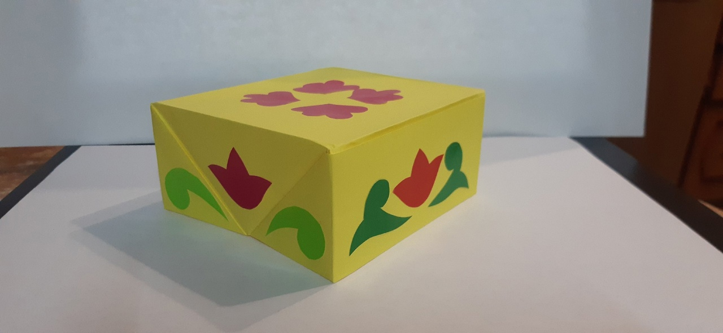

Универсальным головным убором татаров можно считать тюбетейку . Ее носили и стар и млад, мужчины, женщины и даже дети. Тюбетейку надевали непосредственно на голову, а поверх нее – другие головные уборы. Шились они, из совершенно различных материй, плотных хлопчатобумажных или мягких дорогих: шелка, бархата, сукна, одноцветных и даже полосатых. Основным декором тюбетейки издавна служила ручная вышивка узорными строчками.
Молодые люди носили тюбетейки вышитые шелком, золотой или серебряной канителью, пожилые предпочитали однотонные на тонкой шерстяной подкладке.

Ход деятельности:
1-этап подготовительный:
Цель: подготовить кисти рук и пальцы для дальнейшей работы.
Я провожу на этом этапе пальчиковую гимнастику!

(Плавно поднять руки перед собой, встряхивать кистями.)
Мы сегодня рисовали,
Наши пальчики устали.
Наши пальчики встряхнем,
Рисовать опять начнем.

2-этап практический:
Цель: Развитие познавательной активности, стимулировать стремление своими руками создавать красоту, учить составлять узор.
На данном этапе для реализации целей нам
понадобятся следующие материалы: схема основы тюбетейки.

1.Приготовим основу ( коробочку)
Для этого нам понадобится лист плотной цветной бумаги формата А4.
Цвет тюбетейки выбираем на свой вкус.

Лист бумаги сложим на три равные части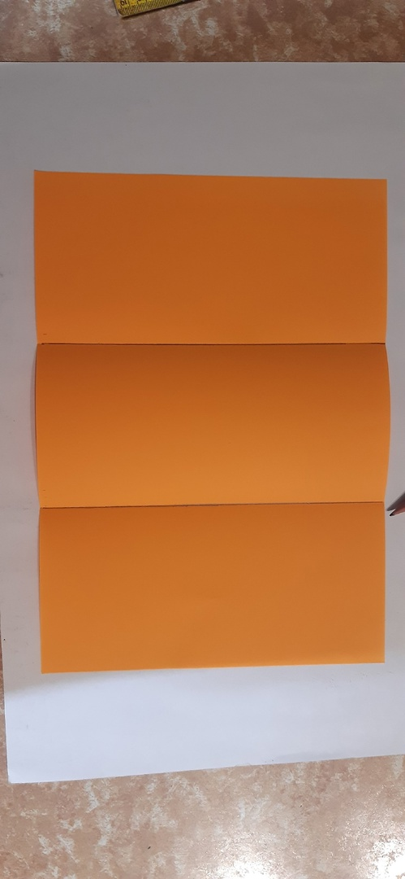

Крайние две стороны сложим еще по полам.

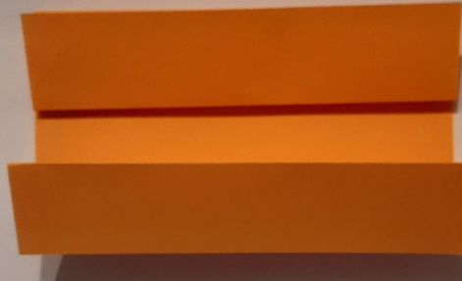

По схеме складываем уголки.

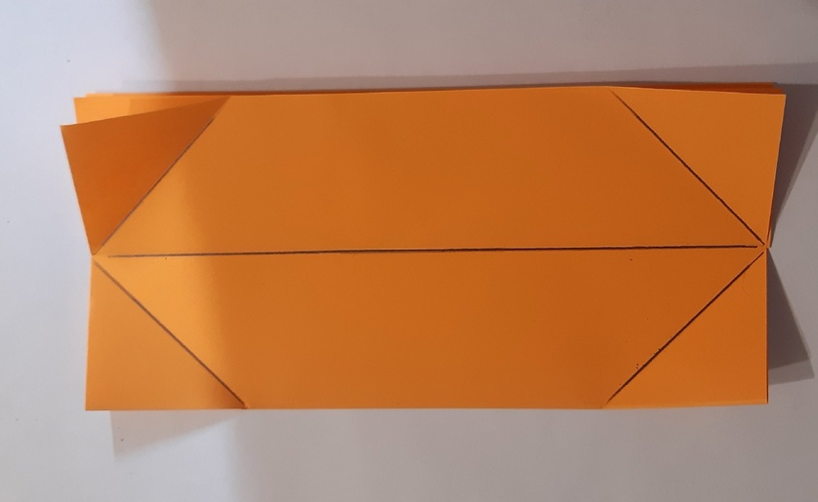

Получилась фигура
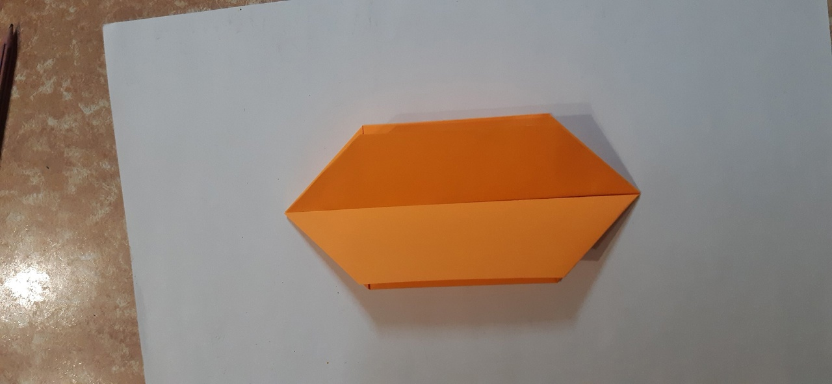

Складываем по схеме

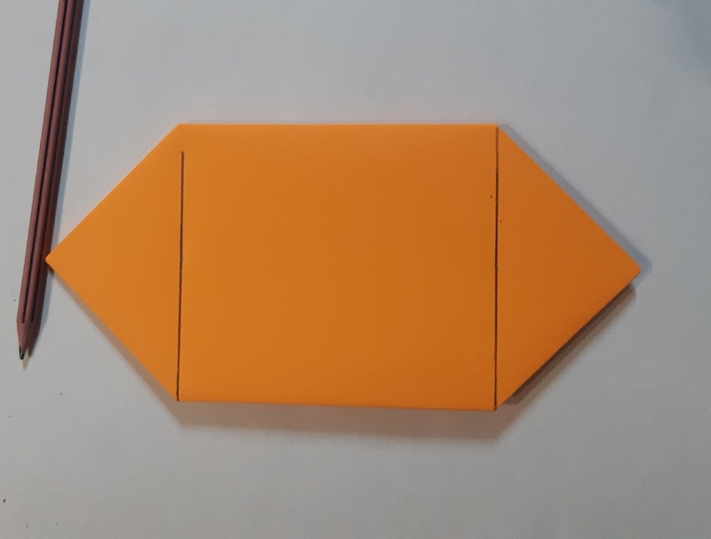

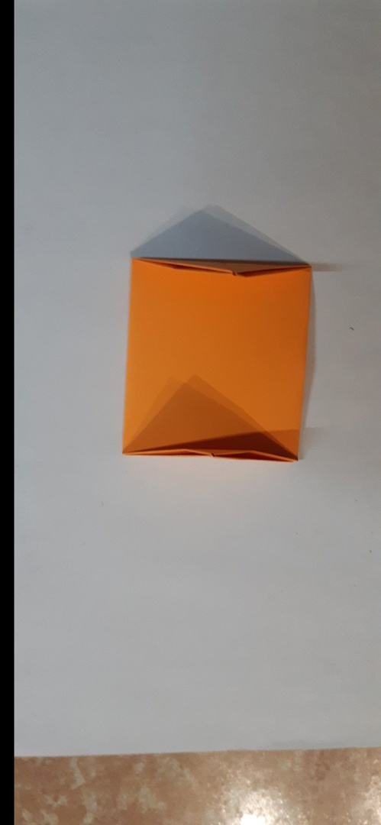

Выворачиваем нашу коробочку

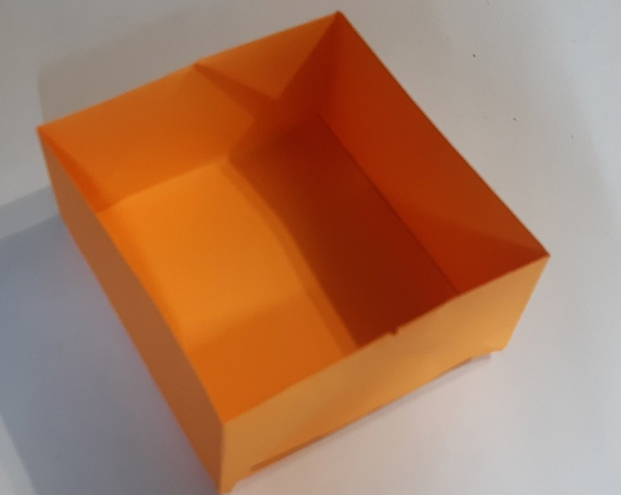

2. Теперь нашу тюбетейку нужно украсить орнаментом.
Орнамент – это украшение из сочетания геометрических, растительных и животных элементов. Для тюбетейки используем растительный орнамент ,это будут тюльпаны , лепестки, завитки.

По технологической карте подготовим орнамент.
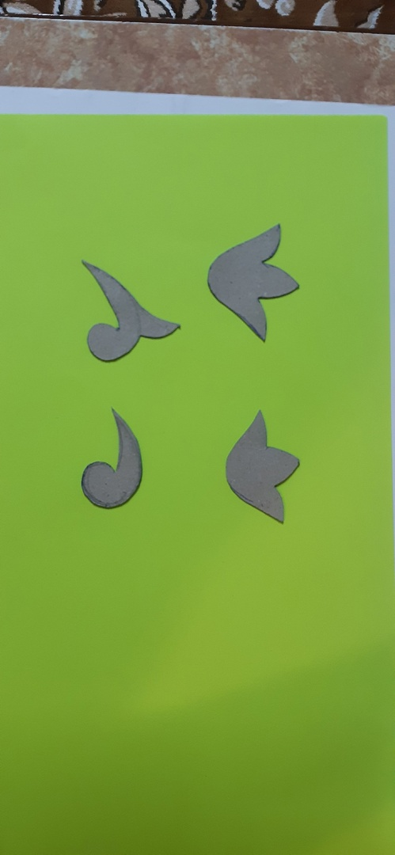
Из цветной бумаги вырежем наши элементы орнамента.
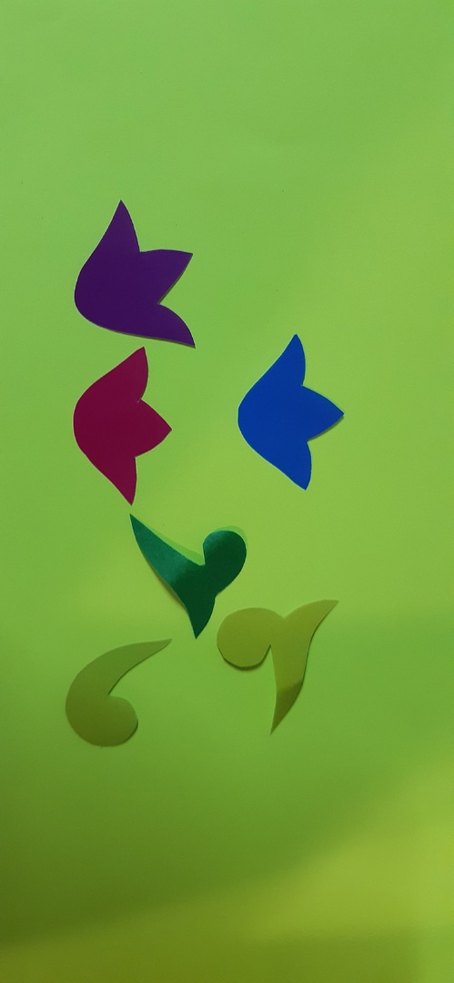
Украшаем нашу тюбетейку.

3-этап заключительный.
Цель: рассматривание готовых тюбетеек, рефлексия, подведение итогов.
Педагог:
-Вы очень хорошо постарались, у вас у всех получились замечательные тюбетейки, которые можно использовать для утренников, и для проведения занятий по поликультурному воспитанию у детей!
- Хочется узнать ваши впечатления от проделанной работы!
Таким образом, как наглядный показ изготовления национального головного убора, можно привлечь детей к уважению народа другой национальности.

